速度状況調査による速度傾向について
● 実施場所
大野市篠座町付近（国道１５８号）
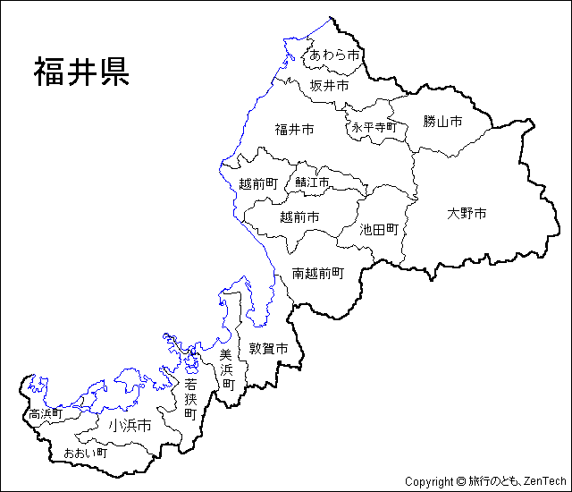
● 実施日
平成23年9月3、4、5、7、10、11、12、14日
● 実施時間 ９時から１６時まで

● 速度の傾向
昨年（平成２２年９月１日～１３日実施）との違いはあるの？

大半の方が決められた速度を守っており、その割合や男女の差も昨年とほぼ同じで、順調にスロードライブが定着してきているように思われます。
これからも、スロードライブの実践を心がけて下さい。
平日と休日では違いはあるの？

平日と休日とでは、スピードの出し過ぎにほとんど差は見られません。
これから紅葉の時期になると、周囲の状況に注意力が散漫になりがちです。
ドライバーの方は、適宜にスピードメーターも確認して、安全で安心な運転に心がけましょう!
トラック・バスと乗用車などでは違いがあるの？

トラック・バスと乗用車とでは、速度を超過しているのは、乗用車の方がトラック・バスの約２倍も多い傾向にあります。
特に乗用車は、トラック・バスに比べてエンジン音等も静かで、速度を超過気味です。
ドライバーの方は、車の性能や自分の運転技術を過信しないで、常に人にも環境にもやさしい安全運転に努めましょう！
朝、昼、夕方では違いがあるの？

昼１２時３０分から１３時までの時間帯に速度を守らないドライバーが多い傾向にあります。
この時間帯は、調査時間帯で一番交通量が少ない時間帯です。自分の前に車がなくても常にゆとりをもって、スロードライブに心がけましょう!

